# 信息中心 软件开发规范草案

为了保证软件交付质量, 经讨论整理如下:

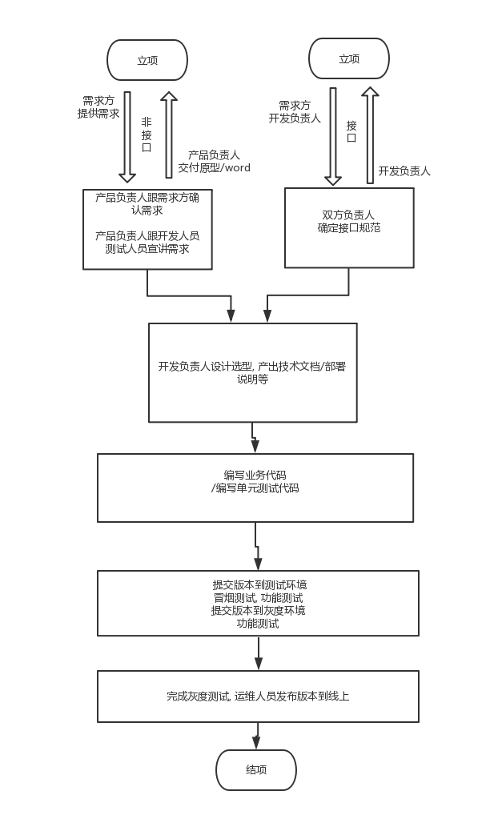

一 需求分析和确认

需求分析:

由产品负责人向需求方了解需求

1. 如果需求有比较明确的界面, 则进入原型制作, 在原型中定义详细需求.
2. 如果需求没有比较明确的界面, 则可用word定义要开发的功能模块和详细需求.
3. 如果需求是接口对接, 则由开发负责人和需求方开发人员对接, 可用word定义接口规范

需求确认:

1. 由产品负责人将制成的原型或者word文档跟需求方确认.
2. 由产品负责人将制成的原型或者word文档跟相关开发人员和测试人员宣讲.
3. 如果需求是接口对接,则将完成定义的接口规范跟需求方开发人员确认,并将接口文档发给测试人员.

二 设计和开发

选型:

由各开发负责人共同讨论确认本产品是否需要引入选型环节.

1. 需要选型: 各开发负责人讨论几个技术方案, 比较后从中选择适合产品以及符合开发现状的方案, 最终产出一份较为完整的技术文档指导开发.
2. 无需选型: 具体开发负责人提供一份简要技术文档, 指导开发.
3. 进入开发前, 由开发负责人提供简要部署说明和服务器需求给运维人员.
4. 运维人员根据部署说明和服务器需求准备.

开发:

1. 由各开发负责人安排开发人员开发
2. 开发人员根据技术文档进行开发
3. 开发人员根据开发负责人安排编写单元测试代码

三 测试和上线

测试环境测试:

1. 版本交付测试, 测试人员先进行冒烟测试,
2. 冒烟测试通过后进行功能测试.
3. 每轮测试, 修复bug后需要重新提交测试版本

灰度环境测试

1. 测试环境的功能测试通过后, 测试人员通知开发人员和运维人员, 由运维人员/开发人员打tag, 在灰度环境发布release版本
2. 测试人员在灰度环境进行功能测试
3. 每轮测试, 修复bug后需要重新提交release版本

正式环境上线

灰度环境测试通过后, 测试人员通知开发人员和运维人员, 由运维人员将release发布到正式环境.